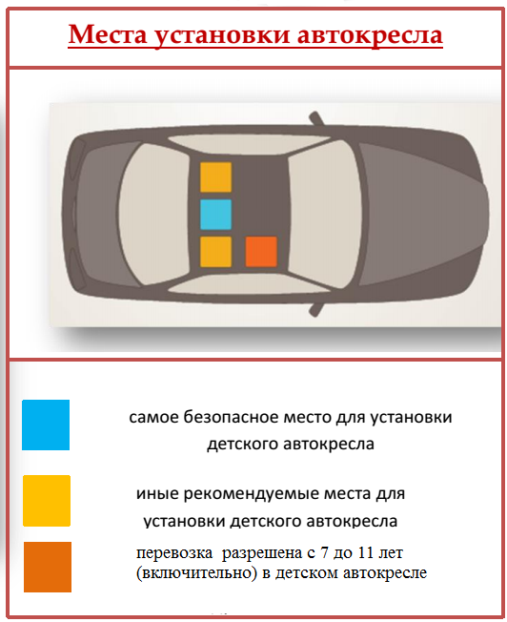

**ПАМЯТКА**

**для родителей**

**Закон гласит!**

**п.22.9 ПДД РФ:** Перевозка детей в возрасте младше 7 лет в легковом автомобиле и кабине грузового автомобиля, конструкцией которых предусмотрены ремни безопасности либо ремни безопасности и детская удерживающая система ISOFIX, должна осуществляться с руководством по эксплуатации использованием детских удерживающих систем (устройств), соответствующих весу и росту ребенка.

Перевозка детей в возрасте от 7 до 11 лет (включительно) в легковом автомобиле и кабине грузового автомобиля, конструкцией которых предусмотрены ремни безопасности либо ремни безопасности и детская удерживающая система ISOFIX, должна осуществляться с использованием детских удерживающих систем (устройств), соответствующих весу и росту ребенка, или с использованием ремней безопасности, а на переднем сиденье легкового автомобиля - только с использованием детских удерживающих систем (устройств), соответствующих весу и росту ребенка.

Установка в легковом автомобиле детских удерживающих систем (устр) и размещение в них детей должны осуществляться в соответствии с руководством по эксплуатации указанных систем (устройств).

Штраф за нарушение правил перевозки детей в соответствии с ч.3 ст.12.23 КРФоАП составляет: 3000 рублей.

ГЛАВНАЯ ЗАДАЧА АВТОКРЕСЛА - обеспечить безопасность ребенка при ДТП, экстренном торможении или резких маневрах.

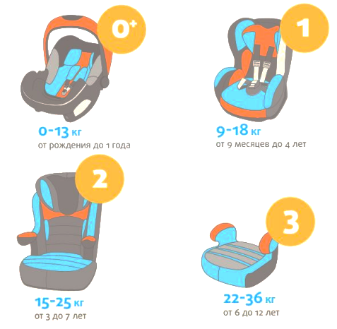

**С участием детей**  за 2019 год произошло 16 (АППГ-17; -5,9%) дорожно-транспортных происшествий, в которых 0 (АППГ-1, -100%) человек погибло и 18 (АППГ-19; -5,2%) получили ранения.

ОГИБДД ОМВД России по Пензенской области

ДЧ 599-302